1. Создание папки (с указанием имени);

2. Удаление папки по имени;

3. Перемещение между папками (в пределах рабочей папки) - заход в папку по имени, выход на уровень вверх;

4. Создание пустых файлов с указанием имени;

5. Запись текста в файл; 6. Просмотр содержимого текстового файла;

7. Удаление файлов по имени;

8. Копирование файлов из одной папки в другую;

9. Перемещение файлов;

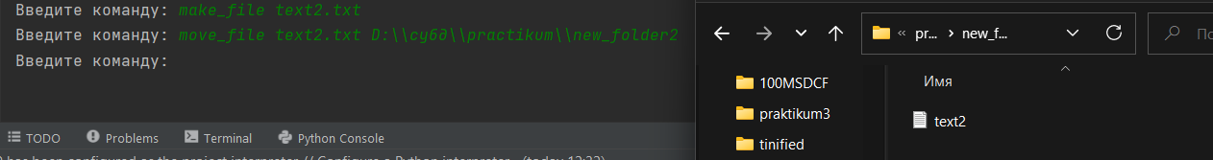

10. Переименование файлов.

